Universidad y Ciencia | UNAN - Managua

Mecanismo de acción
pruritogénica de Mucuna pruriens o ¿Por qué pica picapica?

Andrei Dvoynos 1Managua 1, Sergio Palma1, Carlos Schmidt1, Sergiy
Tkach2, Ievgen Fesenko3, Oleg Kharchenko2
Facultad de Ciencias Médicas, Universidad Nacional Autónoma de Nicaragua –, 2Bakul Institute for Superhard Materials NASU, Kyiv, Ukraine 3 Bogomolets National Medical University, Kyiv, Ukraine

RESUMEN

a picapica (Mucuna pruriens) es la única de las plantas urticantes conocidas que produce exclusivamente prurito, sin nin-
L
guna reacción acompañante. Se ha propuesto que su principio activo consiste en una proteasa llamada mucunaína. En nuestro trabajo hemos comprobado que dicho principio se destaca por su alta resistencia al calor, alta solubilidad en solventes polares y por su capacidad de ser transferido a otras estructuras vegetales afines anatómicamente, sin perder su actividad fisio- lógica. Estudiamos asimismo la estructura ana- tómica de los tricomas de Mucuna pruriens y se determinó su importancia en la inyección del principio activo en la piel humana.

Palabras clave: Mucuna pruriens, prurito, mucu- naina, anatomía, tricoma
INTRODUCCIÓN

a planta en estudio, Mucuna pruriens, co- nocida coloquialmente como picapica en los países latinoamericanos, tiene un nombre nada casual. Para el campesino
nicaragüense es una pesadilla, evitada y elimina- da a la primera oportunidad. Es una enredadera anual, de hojas membranosas, flores púrpura y frutos curvos en forma de vainas estéticamente atractivas, recubiertas con pelitos color café, deno- minados espículas o tricomas. Alguien no familia- rizado con plantas tropicales es fácilmente enga- ñado por sus encantos…
L

M. pruriens no es nueva en el ámbito académico. Se han catalogado sus características generales (Sathiyanarayanan y Arulmozhi, 2007), las sustan- cias químicas contenidas en sus diferentes partes (www.rain-tree.com/nescafe-chemicals.pdf), su fitoquímica y toxicología (Lorenzetti et al., 1998), algunos de sus potenciales farmacológicos, des- de el tratamiento contra desórdenes nerviosos - su alto contenido de L-dopa en las semillas justifica

2

Universidad y Ciencia | UNAN - Managua

Mucuna pruriens
su acción anti-Parkinson - has- ta su uso popular como afro- disíaco (Sathiyanarayanan y Arulmozhi, 2007; Oudhia, 2001) y aún aquello que la hace más interesante para nosotros: su ca- pacidad inusual para producir un picor intenso, inconfundible (Shelley y Arthur, 1955), pero no asociado a enrojecimiento ni a ampollas, en los seres humanos (Johanek et al., 2007; Davidson et al., 2007; Reddy et al., 2008).

El presente trabajo se enfoca en este último aspecto: cómo lo- gra M. pruriens ejercer su efecto pruritogénico en el ser huma- no. Los pioneros Shelley y Ar- thur, concluyeron que el agente responsable es una proteinasa a la que llamaron mucunaína
MATERIALES Y MÉTODOS

as vainas de M. pruriens fueron recolecta- das en febrero-marzo de 2008 en el Cerro Panorama, Departamento de Managua.
L
Las mismas fueron conservadas a temperatura ambiente, en condiciones secas, contenidas en bolsas plásticas. Para todos los experimentos se aislaron previamente los tricomas adheridos a las vainas, por medio del rascado de estas con lanceta. Las muestras fueron pesadas en una balanza analítica (Sartorius AG, Alemania). La homogenización de los tricomas fue hecha ma- nualmente en un mortero de vidrio. Los trico- mas de M. pruriens fueron tratados mediante el uso de solventes de distintas polaridades: agua, etanol, acetona, butanol y soluciones acuosas de hidróxido de sodio y ácido clorhídrico al 1% p/v. La medición de la actividad pruritogénica de los tricomas se hizo de forma directa, aplicándolos en tres repeticiones sobre la piel de la superficie anterior del antebrazo de los voluntarios (esco-

(Shelley y Arthur, 1955), de la que más reciente-
mente se ha descubierto es una cisteína proteasa
que activa los receptores PAR2 y PAR4 –siglas
en inglés para receptores activados por protea-
sas-, poniendo en marcha una vía de transmisión
no-histaminérgica que comienza con nocicepto-
res mecano-dependientes ubicados en las capas
más superficiales de la piel (Johanek et al., 2007;
Namer et al., 2008; Reddy et al., 2008). Gracias
a estos trabajos, hoy sabemos que de hecho sí
existen vías específicas para el picor, discusión
que se mantuvo sin solución por décadas, puesto
que se sostenía la hipótesis de que picor y dolor
utilizaban la misma vía de conducción. La es-
pecificidad de las sensaciones generadas por M.
pruriens ha permitido esclarecer que son sensa-
ciones diferentes.

Nosotros hemos indagado el problema desde una perspectiva más botánica que fisiológica, dedicándonos a estudiar la anatomía de los tri- comas y tratando de determinar como el princi- pio activo pruritogénico es transferido desde la planta al hombre.
gidos del equipo de investigadores), quienes en- tonces registraban la calidad y la magnitud de las sensaciones percibidas. La sensación corres- pondiente a la muestra intacta de M.pruriens se marcaba con triple X, menor sensación signifi- caba menor número de X, ausencia de picor se expresaba con símbolo 0.

La estructura de los tricomas fue estudiada me- diante microscopia óptica (Carl Zeiss AG; obje- tivos 4, 10, 40, 100x) y microscopia electrónica de barrido (Carl Zeiss EVO 50) Preparación de
objetos para lo último se hizo recubriendo los tri-
comas con plata mediante evaporación al vacío.
Paralelamente a las observaciones de M. pruriens,
se repitieron los mismos procedimientos utili-
zando como objetos tricomas adheridos al inte-
rior del pericarpio de Sterculia apetala, una planta
sin actividad pruritogénica, conocida como árbol
Panamá. Con el fin de calentar las muestras, se
utilizó un termostato (Memmert, Schwabach,
Alemania) a una temperatura de 120 ºC, en cua-
tro pruebas con una duración de 1h, 3h, 24h y

3

72h, respectivamente. Más tarde se repitió el expe- rimento en un ambiente húmedo (autoclave) du- rante 1h. La transferencia del principio activo se hizo a partir de la preparación de una solución al- tamente concentrada (20mg de tricomas en 5ml de solución buffer con un pH de 5.7, basándonos en el procedimiento descrito por Reddy et al., 2008) que fue aplicada a tricomas de S. apetala y de M. pruriens, estos últimos desactivados en autoclave.

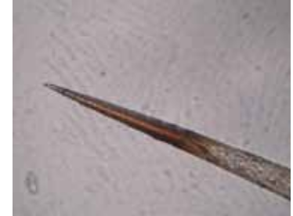

RESULTADOS Y DISCUSIÓN

Los tricomas homogenizados pierden actividad pruritogénica

n un inicio se planteó extraer el principio ac- tivo pruritogénico de M. pruriens mediante el uso de solventes de distintas polaridades,
E
para administrar dichos extractos sobre la piel, detectando de esta manera su actividad prurito- génica.

Para facilitar la extracción, la muestra fue homo- genizada mediante la utilización del mortero de vidrio. Antes de comenzar la extracción, la masa obtenida fue aplicada tópicamente sobre la piel de la superficie anterior del antebrazo, encontrando inesperadamente que la actividad pruritogénica de los tricomas homogenizados había desapareci- do, sugiriendo que su particular anatomía juega un rol fundamental en esta y que la piel intacta no es sensible al principio activo. Por este motivo, se decidió estudiar dicha anatomía a través de la microscopía óptica y electrónica y además se vio forzada la modificación de los diseños experimen- tales para comparar la eficacia extractiva de los solventes utilizados.

La estructura anatómica de los tricomas es esencial en la acción pruritogénica
A B

C D

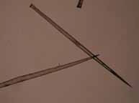

(A)Espículas tremos, uno

Figura 1
Estudio microscópico individual de tricomas de M. pruriens.
o tricomas de M. pruriens. Es posible observar ambos ex puntiagudo, el otro recto. (B) Extremo puntiagudo de un tricoma mismo se determina una tonalidad diferente del resto de la espícul la existencia de cierto fluido. (C) Protuberancias, señaladas distribuidas regularmente sobre la superficie de un tricoma.
. Dentro del a, sugiriendo con flechas, Se observa
nuevamente el probable fluido antes mencionado. (D) Extremo obtuso de un tricoma. Protuberancia señalada con una flecha.

a investigación anatómica reveló que los tri- comas poseen una longitud aproximada de
L
300 mcm con el diámetro cerca de 40 mcm con una punta extremadamente fina, dentro de la cual se observa una cavidad llena de alguna sus- tancia que al principio pensábamos era la respon- sable del picor (Fig. 1, A-B). El otro extremo mues- tra una gran regularidad (como si hubiese sido cortado manualmente con un cuchillo; Fig 1, D), la cual se cree podría ser indicador de la existencia de una capa de células especializadas en facilitar el desprendimiento de estos de las vainas en las que están incrustados. Si esto es así, bien podría explicar el hecho de que para que el picor causado por la planta sea sentido, no hace falta tocarla, sino simplemente acercarse a ella, pues los tricomas se sueltan al aire por la simple acción mecánica del viento. A lo largo de los tricomas, se observó sobre su superficie la presencia de protuberancias ver- des (Fig. 1, C), las cuales también al principio nos parecieron ser posibles canales para la transmisión del principio pruritogénico. El estudio compara- tivo con tricomas de Sterculia apetala (Fig. 2, A) revelan que estas estructuras son específicas de M.

pruriens, pudiendo así estar vinculadas con su efecto pruritogénico. Por otro lado, la comparación deja demostrado que los tricomas de esta otra planta carecen de la cavidad interna observada en M. pruriens, aparte de que poseen un diámetro ligeramente mayor, una punta menos aguda y estrías transversales de color café (Fig. 2, B-C). Por lo tanto, el diseño estructural de las espículas de M. pruriens posee un grado de perfección asombrosa que garantiza su inserción eficaz en la piel y liberación del principio activo (Fig., 2).

A B C
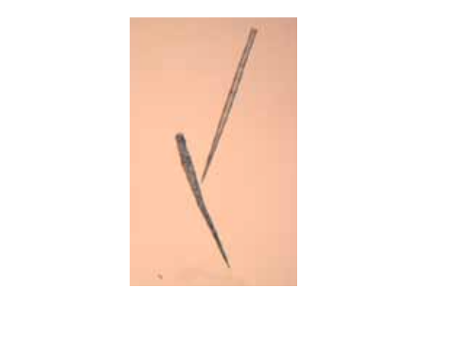

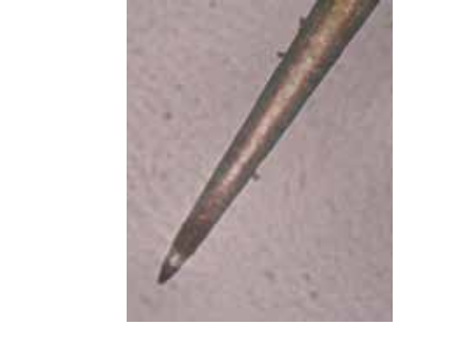

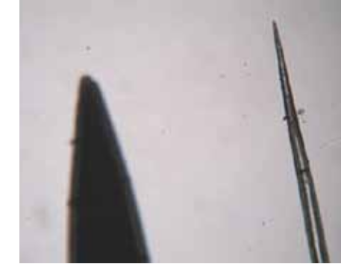

A B C

Figura 2

Figura 3
Estudio de los tricomas de M. pruriens mediante
microscopía electrónica de barrido. (A) Extremo obtuso de aspecto cilíndrico hueco. (B) Cuerpo del tricoma. Obsérvese la distribución de las protuberancias. (C) Extremo puntiagudo de un tricoma. Nótese que las protuberancias aparentan estar mucho más concentradas en esta porción que en las anteriores.

El análisis ulterior con microscopía electrónica de barrido confirmó lo encontrado en el estudio óptico. Las protuberancias están presentes a todo lo largo de los tricomas, hallándose mayormente concentra- das en el extremo puntiagudo de los mismos (Fig. 3, B-C). Tienen forma de “pústulas”, como si fuesen abultamientos de la superficie de los tricomas, sin que se puedan asociar con ellas la existencia de algún canal – comunicación con el interior del tricoma. Además, se corroboró que el otro extremo de las espí- culas es efectivamente obtuso; a diferencia de la punta, que asemeja un cono, su aspecto es más bien el de un cilindro hueco (Fig. 3, A).

El principio activo puede ser aislado

n los experimentos posteriores, se extrajo el principio activo recurriendo a diferentes solventes, determinando el picor residual de los tricomas tratados con cada uno de ellos. Cuando los tri- comas conservaron el efecto pruritogénico después de ser tratados con un solvente especifico,
E
se interpretaba que la extracción había sido deficiente; cuando el efecto desapareció o disminuyó, se deducía que la extracción había sido exitosa. Como se puede apreciar en la Tabla No. 1, el solvente más eficaz para la extracción del principio activo resultó ser el agua, de lo cual se infiere que aquél es de naturaleza polar.

Tabla No. 1
Pruebas de extracción del principio activo de los tricomas de M. pruriens con
solventes de distinta polaridad

 |  | Muestra de tricomas después de extracción con:
 | Muestra nativa | Agua destilada | HCl 1%  p/v | NaOH  1% p/v | Etanol  96% | Butanol | Acetona
Grado de picor | XXX | O | XX | X | XX | XXX | XXX

Cabe aclarar que existe la posibilidad de que la reducción percibida del picor en estas muestras sea producto no necesariamente de la extracción en sí, sino más bien de la inactivación de la sustancia en cuestión, misma que podría ser provocada por acción de los solventes, teniendo como precedente el hecho de que Shelley y Arthur proponen un principio activo muy lábil, de naturaleza proteica, logran- do desactivarlo con cambios de pH, temperatura o cualquier otro proceso desnaturalizante (Shelley y Arthur, 1955).

El principio activo es altamente resistente al calor seco

omando como referencia esta última información y a diferencia de metodologías usadas ante- riormente, se decidió desactivar los tricomas nativos mediante su calentamiento a 120 ºC en un termostato (ambiente seco), descubrimos, para nuestra sorpresa, que la sensación de picor no fue afectada al final de ninguna de las pruebas, ni siquiera después de 72 horas de calentamiento continuo (Tabla No. 2). La alta resistencia del principio activo al calor también fue registrada por Tuckett y Wei, quienes, intentando desactivar las espículas de M. pruriens, hallaron que el mismo seguía presente aún después de hervirlas, sólo pudiendo lograrlo eficazmente en autoclave. (Tuckett y Wei, 1987; Johanek et al., 2008; Davidson et al., 2007; Reddy et al., 2008; Namer et al., 2008). En síntesis, la sensación de picor de las muestras calentadas en el termostato no varió con respecto a la muestra nativa, pero sí fue
T
eliminada luego del calentamiento de las espículas en autoclave.

Tabla No. 2
Persistencia del picor en los tricomas de M. pruriens tras calentamiento en ambientes
seco y húmedo a 120ºC

 |  | Muestra de tricomas después de calentamiento en termostato (ambiente seco) durante: |  |  |  | Muestra de tricomas después de calentamiento en autoclave (ambiente húmedo) durante:
 | Muestra nativa | 1h | 3h | 24h | 72h | 1h
Grado de picor | XXX | XXX | XXX | XXX | XXX | O

¡Sterculia apetala puede picar!

or último, se trató de demostrar que en las soluciones extraídas en realidad existía el principio activo. Para esto se procedió a preparar un extracto altamente concentrado de los tricomas de M. pruriens. En este extracto fueron sumergidos los tricomas de S. apetala naturales y de M. pruriens previamente desactivados. Una hora después se separararon las espículas de la solución, mediante filtración. Una vez secadas, ambas muestras fueron aplicadas tópicamente a los voluntarios, encon- trándose que la acción pruritogénica se reactivó en los tricomas M. pruriens desactivados, y se creó por vez primera en los de S. apetala. Se encontró que los segundos picaban incluso más que los primeros; una explicación plausible a esto último es el mayor grosor de los tricomas de S. apetala, y por lo tanto, su capacidad superior para retener la solución. Valga agregar que en ambos casos la sensación de picor no logró igualar la de las espículas nativas, lo cual apoya nuestra observación sobre la importancia de
P
la estructura de las mismas (Tabla No. 3).

Tabla No. 3
Desactivación, reactivación y transferencia del principio activo de
M. pruriens a tricomas de S. apetala

 | Tricomas de M. pruriens nativos | Tricomas de Tricomas de M. pruriens M. pruriens desactivados reactivados |  | Tricomas de S. apetala nativos | Tricomas de S. apetala activados
Grado de picor | XXX | O | X | O | XX

CONCLUSIONES

l presente trabajo fue comenzado a principios del año 2008, cuando la mucunaina ya había sido descubierta, pero quedaba a nivel de una hipótesis su relación causal con el prurito. Para nosotros, en aquel entonces, fue una suposición dudosa dado que descubrimos una
inusual resistencia del principio activo al calor seco. No obstante la publicación de Reddy et al. en abril de 2008 puso punto final a la incertidumbre, puesto que la mucunaina, una enzima pro- teolítica, fue secuenciada, su gen sintetizado artificialmente y transferido a una bacteria, donde seguía produciendo mucunaina con el efecto pruritogénico.
E

Nuestra experiencia en extracción y transferencia del principio activo de M. pruriens no se con- tradice con la naturaleza proteica de la mucunaína. Sin embargo, la alta resistencia del mismo al calor seco, demostrada en nuestro experimento, sigue siendo un enigma.

Logramos transferir la sustancia pruritogénica a las tricomas de Sterculia apetala, cuya anatomía es diferente.

La investigación anatómica de los tricomas de M. pruriens mediante microscopía electrónica de barrido, por vez primera, demostró la presencia sobre su superficie de estructuras específicas, “protuberancias”, que podrían estar involucradas en la transferencia del principio activo.

AGRADECIMIENTOS

Agradecemos el apoyo técnico del Departamento de Ciencias Morfológicas de la Universidad Nacional Autónoma de Nicaragua – Managua para los estudios anatómicos y la colaboración presta de su direc- tora, Dra. Reyna Martínez. Igualmente, quisiéramos expresar nuestro reconocimiento al Dr. René Silva, por el soporte logístico prestado. Finalmente, queremos destacar el rol del Lic. Javier Pichardo, quien proporcionó la idea inicial del estudio y que participó en la recolección del material, aún con toda la incomodidad que esto implica.

REFERENCIAS BIBLIOGRÁFICAS

DAVIDSON, S. et al., (2007). “The itch-producing agents histamine and cowhage activate separate populations of primate spinothala- mic tract neurons” The Journal of Neuroscience, Vol. 27, 10007-10014.

JOHANEK, L. et al., (2007). “Psychophysical and physiological evi- dence for parallel afferent pathways mediating the sensation of itch” The Journal of Neuroscience, Vol. 27, 7490-7497.

JOHANEK, L. et al., (2008). “A role for polymodal C-fiber afferents
in nonhistaminergic itch” The Journal of Neuroscience, Vol. 28, 7659-
7669.

NAMER, B. et al., (2008). “Separate peripheral pathways for pruritus
in man” Journal of Neurophysiology, Vol. 100, 2062-2069.

REDDY, V. et al., (2008). “Cowhage-evoked itch is mediated by a no- vel cysteine protease: A ligand of protease-activated receptors” The Journal of Neuroscience, Vol. 28, 4331-4335.

SATHIYANARAYANAN, L. y ARULMOZHI, S. (2007). “Mucuna pruriens Linn. – A comprehensive review” Pharmacognosy Re- views, Vol. 1, 157-162.

SHELLEY, W. y ARTHUR, R. (1955). “Mucunain, the active prurito-
genic proteinase of cowhage” Science, Vol. 122, 469-470.

TUCKETT, R. y Wei, J. (1987). “Response to an itch-producing subs- tance in cat. I. Cutaneous receptor populations with myelinated axons” Brain Research, Vol. 413, 87-94.

Presence of Compounds in Nescafé (Mucuna pruriens) :
www.rain-tree.com/nescafe-chemicals.pdf.

The phytochemistry, toxicology and food potential of velvetbean
(Mucuna Adans. Spp., Fabaceae): http://www.idrc.ca/en/ev-31916-
201-1-DO_TOPIC.html

Kapikach or cowhage (Mucuna pruriens): http://www.hort.purdue.edu/newcrop/cropfactsheets/mucuna. html

de 139 exposiciones presentadas.

